Клуб «Юный предприниматель»
для старшеклассников образовательных учреждений Кировского района

25.11.2016 I часть

№ | Содержание | Время/Докладчик
Регистрация участников. |  | 15.30-16.00
- Работа Клуба «Юный предприниматель»
16.00-17.15
1.1 | Приветственное слово.
1.2. | Ознакомление с планом работы Клуба «Юный предприниматель» на ноябрь-декабрь 2016 год | - Смирнова Людмила Ивановна – методист ГБУ ДО ЦДЮТТ,  - Лисина Тамара Васильевна – методист ГБУ ДО ЦДЮТТ.
1.3 | Практическая встреча.  Тема: «Личный финансовый план».  (с выполнением практического задания на этой же встрече). | Представители Управления Службы по защите прав потребителей финансовых услуг и миноритарных акционеров в СЗФО Центрального банка РФ:  - начальник отдела финансовой грамотности информирования населения Кузнецов Александр Вячеславович,  - сотрудник банка Алексеев Яков Александрович.
- Обратная связь. Информационный блок

09.12.2016 II часть

№ | Содержание | Время/Докладчик
Регистрация участников в СПБГЭУ  (Санкт – Петербургском Государственном экономическом Университете). |  | 15.30-16.00
- Работа Клуба «Юный предприниматель»
16.00-17.15
1.1 | Приветственное слово  - Представитель СПБГЭУ - Лукин Максим Александрович.  - Смирнова Людмила Ивановна – методист ГБУ ДО ЦДЮТТ,  - Лисина Тамара Васильевна – методист ГБУ ДО ЦДЮТТ.
1.2 | Тема: «Открой свой бизнес» Деловая игра совместно со студентами СПБГЭУ.  (Игра предполагает моделирование процесса внешнеторговой деятельности. Деловая игра позволяет в интерактивной игровой форме познакомиться с работой бизнес – структур и поучаствовать непосредственно в организации внешнеторговой деятельности в РФ. | Мероприятие  Факультета ТОРГОВОГО и ТАМОЖЕННОГО ДЕЛА СПБГЭУ  Ответственный: Лукин Максим Александрович
юных


Санкт-Петербург
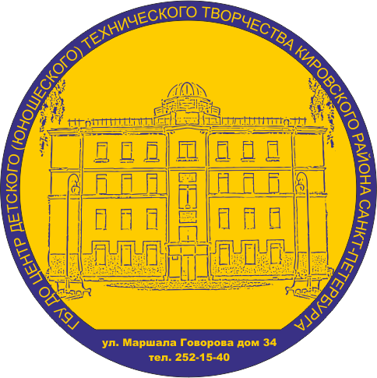
25 ноября 2016 года

